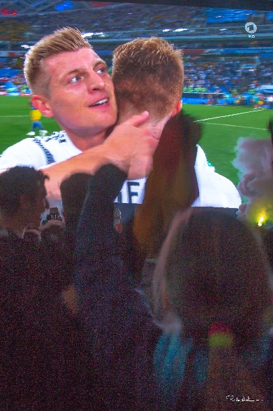
Mittendrin und so dabei?

Toni Kroos umarmt Marco Reus. Der hat ihm den Ball für den Freistoß zum entscheidenden 2:1 in der 96. Minute gegen Schweden vorgelegt. Die riesige Leinwand beim public viewing des Spiels bei der Fußballweltmeisterschaft rückt Entferntes nahe zusammen: was in Sotschi passiert und die 18000 Menschen in der Commerzbankarena in Frankfurt.

- Was hat die Fußballfans zum public viewing ins Stadion gelockt?
- Sind sie Toni Kross wirklich so nahe? Sind sie dabei gewesen?
- Im Hintergrund ist ein Fußballstadion zu sehen, wenn sich die Menschen von der Videowand abwenden auch …
- Da ARD-Logo in der rechten oberen Ecke stammt vom Fernsehbild auf der Videowand. Was ist „virtuell“ und was ist Wirklichkeit? Lohnt es sich, das zu unterscheiden, oder ist es dasselbe, schließlich erlebt man ja beides zugleich?

